Отчет
Депутата Собрания депутатов Понамарева С.А.
о проделанной работе в 2018 году
на избирательном округе №18.

- Заасфальтирован:
- дорожный проезд между МДОУ №15 и домом 8 Марта 80 (175 кв.м), стоимостью 67758,00 руб.,
- дорожный проезд между остановочным комплексом «Рассвет» и домом 8 Мрта 90а (60 кв.м), стоимостью 77251,00 руб.,
- тротуар с поребриком и перилами от северной стороны дома Школьная 106 до дорожного проезда ул.Пугачева (шириной 1 м, 25 кв.м), стоимостью 74279,00 руб.
2. Приобретена морозильная камера в пищеблок МДОУ №18 стоимостью 29800,00 руб.
3. Построена хоккейная коробка у СОШ №22, стоимостью 600000,00 руб.
4. Построены детские городки:
- во дворе дома 8 Марта 163, стоимостью 69272,00 руб.,
- во дворе дома 8 Марта 78-80, стоимостью 81640,00 руб.

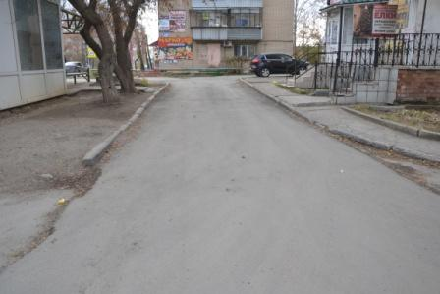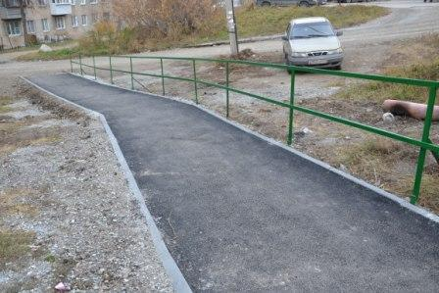

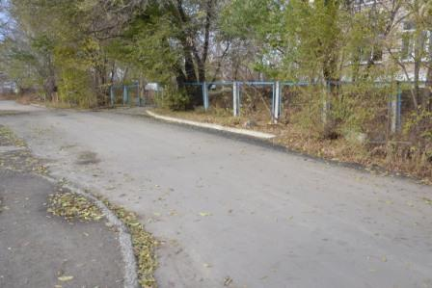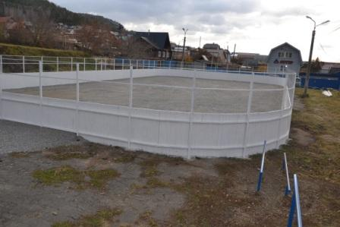

5. Установлены евроокна в МДОУ №15 (4 шт.), стоимостью 83000,00 руб.
6. Организованы и проведены различные мероприятия на округе №18:
- Депутасткая новогодняя елка с вручением новогодних подарков для детей из малоимущих и многодетных семей, проведенная в МДОУ №15 и в СОШ №22. Количество приглашенных детей – 70.
- Оказана помощь в оргнизации традиционной военизированной эстафеты на переходящий кубок Собрания депутатов, проведенной в СОШ №22 с награждением призеров и остальных участников и организаров подарками. Количество школ, выставивших команды – 5, количество участников – 30.

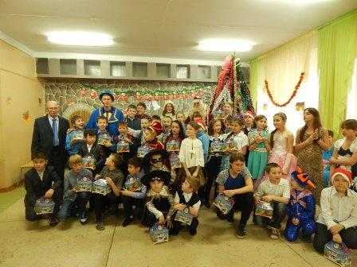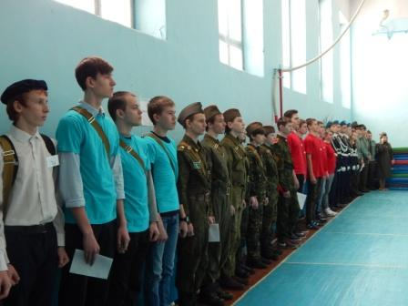
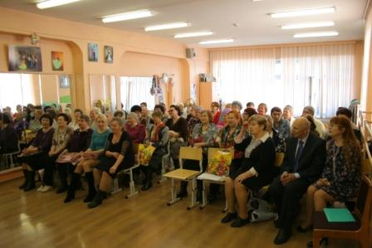
- Проведено праздничное мероприятие, посвященное Международному женскому дню 8 Марта, включающее выставку прикладного искусства «Мастерица»,концерт, конкурсы, викторины. Мероприятие проходило в ДДТ «Остров» («Надежда»). Приглашенные на праздник женщины (50 человек) получили подарки. Отдельно были награждены участники викторины и конкурсов.

- Поздравлены уастники ВОВ (11 человек) с Днем Победы с вручением ценных подарков на дому.
- Участие в праздничном мероприятии, посвященному Дню Семьи, Любви и Верности, проводимое в ЗАГСе г.Миасса, с вручением букета цветов и ценного подарка семейной паре жителей округа №18 всвязи с 50-летием совместной жизни.
- Проведен конкурс «Лучшая клумба» среди жителей округа №18 с вручением ценных подарков победителям конкурса (16 человек) по различным номинациям.

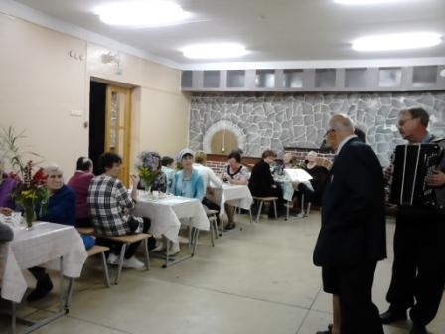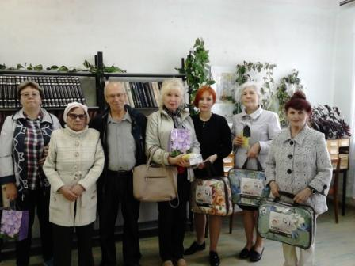
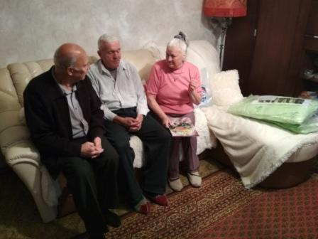
- Совместно с СОШ №22 организовано и проведено праздничное мероприятие ко Дню пожилого человека, включающее тржественную часть (поздравления организаторов и участников мероприятия), праздничный концерт, банкет, индивидуальные выступления участников мероприятия (проведение конкурсов, чтение стихов, сценки), танцы и песни под баян. Количество участников мероприятия 60 человек.
7. Оганизовано поздравление педагогов СОШ №22 с Днем Учителя.
8. Организовано поздравление с Днем Знаний педагогов и учащихся СОШ №22.
9. Организованы поздравления жителей округа с юбилейными датами (80,85,90 лет, а также с 50-летием совместной жизни) с вручением ценных подарков на дому.

